可转债打新，二师父带你蓐羊毛

**作者：二师父**

**微信公众号：二师父定投**

**ID:ershifudt88**

可转债打新无需市值，中签之前无需资金，破发率极低，最近基本没有破发，也是一个不错的投资渠道，今天二师父给大家分享下怎么进行可转债打新。

**1、什么是可转债打新**

可转债打新和股票打新是一个概念，很多上市企业借助发售可转债来进行融资，你出钱从他那里购买可转债，他给你一张有价凭证，投资者既可以持有可转债获取债券利息，又可以转换成股票持股增值。

你有没有发现，公司通过一个低价格的利息就轻松把资金融过来了，当你购买可转债以后他还会想一系列办法让你转股，这样相当于他零成本融资，可转债真的很妙。

熊市适合购买可转债，因为有保底利息，而且可以转换成股票，牛市适合打新可转债，中签以后卖出，蓐点羊毛，一个账户大概可以赚200快。

从整体可转债打新的角度看，新转债很难出现“破发”的情况，也就是打新出现亏损。这个投资品种适合不能接受投资亏损的朋友。

**2、具体怎么操作**

二师父这里的广发和华泰可转债打新都是免五元的。可以同时进行，增加中签率，一个人最多开三个账户，大神往往十几个账户。

一般每天新债和新股发行时系统会自动通知，直接盲打即可，新股申购需要几十万市值，新债申购不用市值，可以信用打新，中签以后才会扣款。

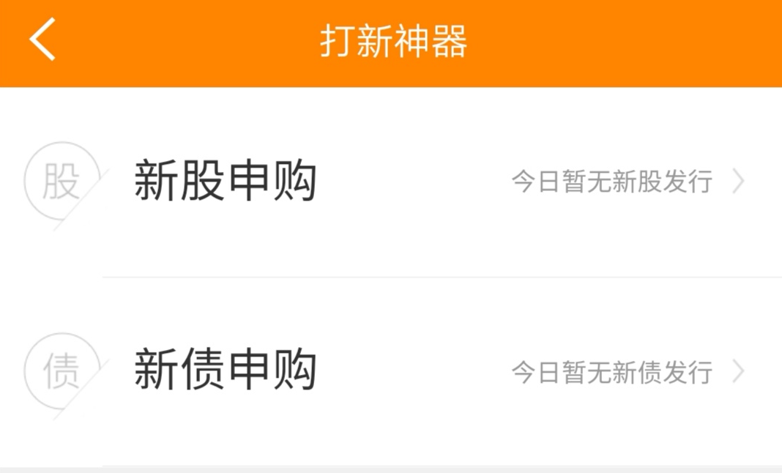

假如你用的是华泰证券，点击下方的交易按钮，然后点屏幕中部的打新神器，就出现如图所示的界面，点击新债申购即可。

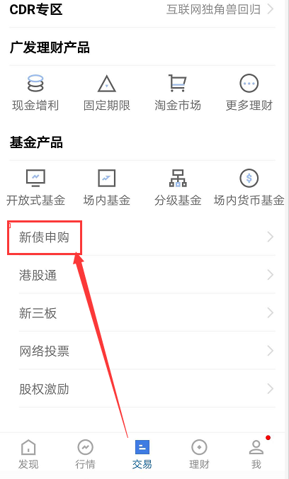

假如用的是广发易淘金，直接登录账户点击交易，然后点如图所示的新债申购，就可以了。

如果我们2019年3月26日申购（T日），打开账户找到想要申购的可转债，填入数量，提交申购就完成了交易。一般一个人只能够中一签，也就是1000元。等可转债上市以后会涨到1100到1300元之间。

然后在2019年3月28日（T+2日）打开账户看看账户有没有增加新债券，如果有的话就代表中签了。

可转债上市当天一般会涨10%到30%，所以上市当天卖出即可，能挣个几百块。

**3、可转债打新需要注意的问题**

首先是证券账户只能够申购一次，申购以后就不能撤单了。如果你多次申购同一可转债，后面的会视为无效操作。

其次，对于网上信用申购却不缴纳款项的投资者将会给与惩罚。

中签了千万得去缴款，要是在12个月内出现3次违约，未来半年内将被取消申购资格，连打新股的资格也会被取消。

A股打新和可转债打新适合不能够接受亏损的朋友，只要中签基本就能获利，港股打新的话会有百分之20的概率破发，如果能够接受亏损的朋友，适合港股打新，中签率高。